PRESS RELEASE
報道関係者各位

2020年12月1日
株式会社ブライブ

「エルダースクロールズ：ブレイズ」日本語版
正式サービス開始に先がけ、事前登録を開始！

株式会社ブライブ（本社：東京都新宿区、http://www.braeve.jp/、代表取締役社長：金亨柱）は、
「エルダースクロールズ：ブレイズ」日本語版の事前登録（iOS/Android）を2020年12月1日より開始しました。
事前登録の登録は、（ iOS / Android ）よりご登録いただくことができます。


■事前登録概要
登録期間：2020/12/1～2020/12/21
事前登録特典：事前登録者限定ゲーム内アイコンプレゼント

■「エルダースクロールズ：ブレイズ」概要
『エルダースクロールズ:ブレイズ』は、「スカイリム」を手掛けた「Bethesda Game Studios」によって
開発されたスマートフォン向け一人称視点アクションRPGです。
原作シリーズの壮大な世界観と時代背景を基に日本語版として再構築されたゲームです。

2019年に北米で発売されたこのバージョンは、高品質のゲームグラフィック、おなじみのキャラクター、
戦闘システムやBGMでプレイヤーからの支持を得ています。

■「エルダースクロールズ：ブレイズ」ゲームの詳細
ブレイズはかつて帝国最高の先鋭軍団であったが、世界大戦が勃発し帝国を追われる身となる。
ようやく故郷へ帰ると町はすでに破壊され、廃墟と化していた。
その時、タムリエル大陸全体の安危を脅かす巨大な陰謀が明らかに…

1.自由にキャラを作り、町を再建する
ゲーム内で自分だけのキャラクターを自由にカスタマイズでき、スキルや、装備を身に着けることが
できます。
また、町のレイアウトをカスタマイズして自分の町を作成することができます。
町の拡大に伴い、町の様々なパートナーと出会い、異世界での生活を体験することもできます。

2.自由探索、冒険
ゲーム内にはダンジョン、遺跡、洞窟、要塞、森など、プレイヤーが探索できる豊富なシーンがあります。
様々なシーンで隠された秘密を冒険と通じて見つけ出し、無数の宝物を手に入れましょう。

3.刺激的な戦闘
PvPモードでは、最新鋭の戦闘システム、美しいグラフィックで激しい戦闘シーンを再現しました。
果てしなく続くダンジョンでは、戦闘が進むごとに敵の威力が増し、より豊富な報酬を得ることが
できるようになります。

■スクリーンショット
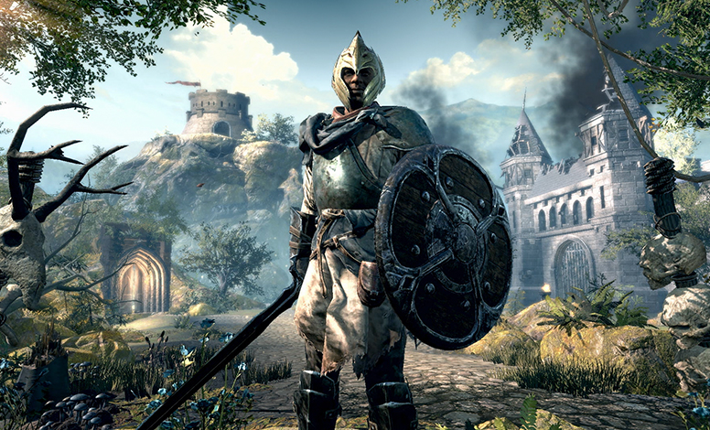



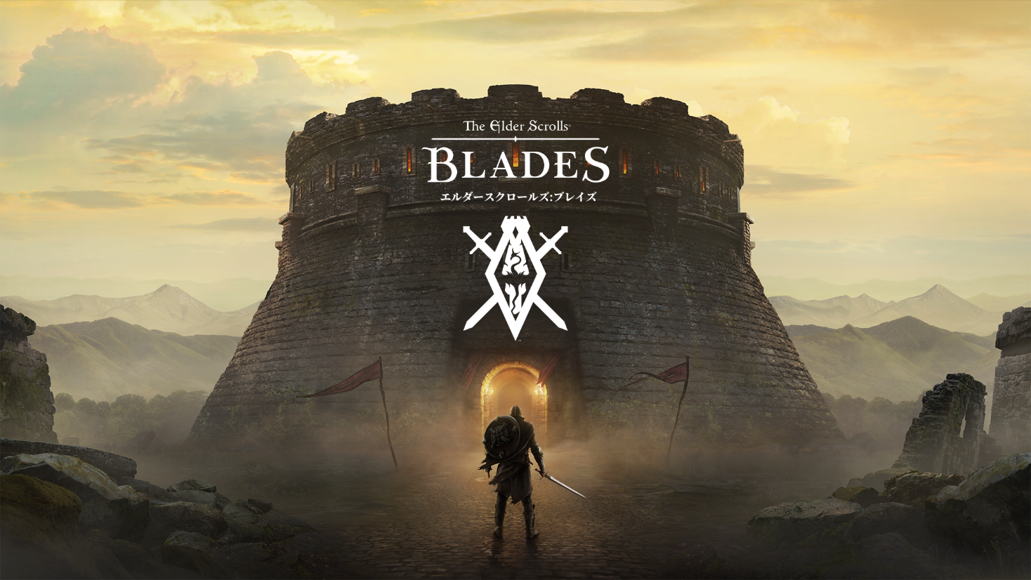

【基本情報】
タイトル：「エルダースクロールズ：ブレイズ」
公式サイト ： http://blades.web.sdo.com/web1/JP/home/index.html
公式Twitter ： https://twitter.com/TESBlades_JP
カスタマーサポート：support_blades@braeve.jp
ジャンル：スマートフォン向け一人称視点アクションRPG
デバイス：スマートフォン
互換性：
・iOS iPhone SE, 6S, 7, 8, X, XS, XR, 11, 11 Pro, 11 Pro Max, 12, 12 Pro, 12 Pro Max, iPad Mini 4,
Mini 5, iPad Air 2, Air 2019, iPad 2017-19, iPad Pro
・Android OS 6.0以上、2GB以上の空き容量が必要です。
※スムーズなプレイのためにRAM 3GB以上のデバイスを使用することをお勧めします。

会社概要

社名 ：株式会社ブライブ（BRAEVE Co., Ltd.）
設立 ：2015年6月
資本金 ：7000万円
URL ：http://www.braeve.jp/
所在地 ：〒160-0022 東京都新宿区新宿1-13-1 大橋御苑駅ビル別館5F
事業内容 ：ゲームパブリッシング事業
本プレスリリースに関するお問い合わせ先 【広報事務局】

●担当： 関根
●E-mail： rina.sekine@braeve.jp

